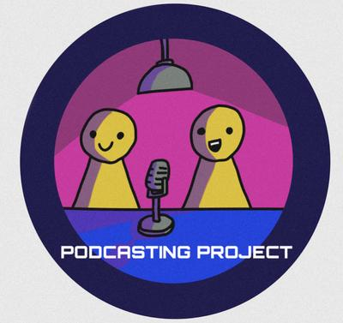

Le podcast des élèves du lycée Raoul Dautry !

En ces temps de crise et d'épuisement, il est d'autant plus important de coopérer en ligne entre lycées de différents pays. Des étudiants et des enseignantes d'Italie, de France et d'Allemagne ont uni leurs forces dans le cadre du projet international eTwinning « Podcasting project. Content creation at our fingertips. ».
L’un des buts de ce projet est d’aider nos élèves à développer des compétences numériques, à la fois en tant qu'utilisateurs et en tant que créateurs de contenu. En parallèle, ils ont étudié les deux thématiques du covid et de l’enseignement à distance, qui les touchaient directement. Tout en étant pour la plupart du temps confinés, les élèves ont pu élargir leur horizon en collaborant dans une communauté européenne. 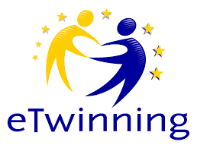
Travailler ensemble leur a permis de voyager virtuellement à travers l'Europe, de s'appuyer les uns sur les autres et d'apprendre les uns des autres.

Le projet a débuté avec le thème de la « désinformation dans les médias », ce qui a permis aux élèves de démystifier les fake news.
L'une des principales préoccupations des enseignantes a été la promotion d'un Internet plus sûr. Une attention particulière a été accordée à la sensibilisation aux lois de copyright, à la propriété intellectuelle et à la désinformation, à l'arnaque et à la sécurité en ligne.

Les élèves ont
- commencé par se présenter et jouer à des jeux pour se connaître,
- ont présenté leur école et leur ville de manière créative,
- ont créé un logo pour le TwinSpace (leur environnement sûr pour échanger sur la plateforme eTwinning),
- étudié le sujet des Fake News lorsque la désinformation pouvait être mortelle.
- Ils ont dû apprendre à démystifier les fausses nouvelles pour devenir des citoyens plus informés et créer leur propre podcast présentant leurs fake news de manière aussi convaincante que possible.
- étudié le COVID-19 et l'éducation en ligne et interviewé dix experts de ces deux domaines.
- Ensuite, ils ont réalisé des podcasts à partir de ces interviews et créé leurs propres chaînes de podcasting sur Soundcloud et Spreaker.
- Ils ont travaillé en groupes de 10, comprenant systématiquement des élèves des trois pays et ont aimé collaborer et s'entraider pour préparer un projet ambitieux, libérant ainsi leur potentiel.

https://www.spreaker.com/show/news-injections-from-the-frontline

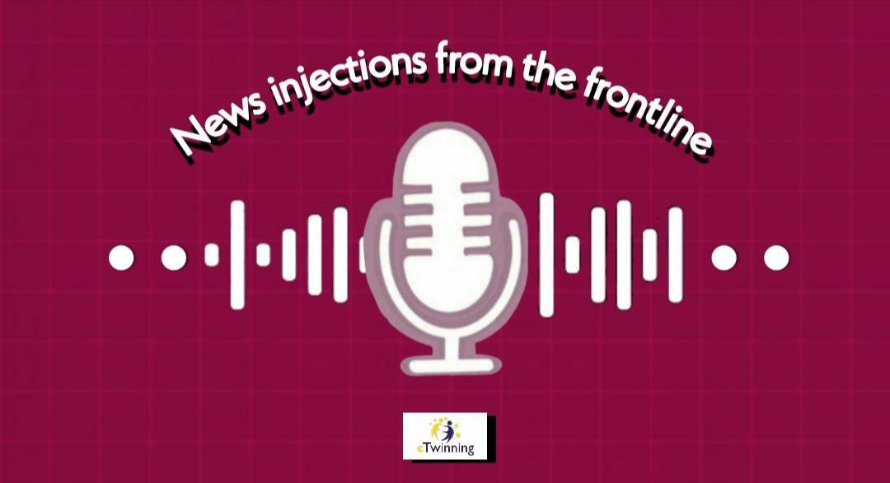

https://soundcloud.com/news-injections-etwinning

Ce projet a permis à tous les élèves d'apprendre ensemble, en préparant un projet réel et en le partageant avec le monde entier.
Cela leur a permis d'améliorer leurs compétences du 21e siècle, en particulier
- la créativité (illustrations, logos…),
- la collaboration,
- le développement de la pensée critique,
- la communication,
- la maîtrise de l'information,
- l'éducation aux médias,
- les nouvelles technologies, et
- la flexibilité.

Ils ont également approfondi leurs connaissances sur les objectifs de développement durable, plus particulièrement sur labonne santé et le bien-être et une éducation de qualité.

Ce que nos élèves ont apprécié :
« Interagir avec des étudiants étrangers. »
« J'aime échanger avec des étudiants italiens et allemands et élargir ma culture. » (Clara)
« J'ai apprécié le projet qui m'a permis de découvrir beaucoup de choses sur l'Italie et l'Allemagne ainsi que sur les principaux sujets que nous avons étudiés. » (Cléo)
« Nous avons adoré les appels d'experts et étudier avec d'autres étudiants. » (Eloi, Martin)
« Nous pouvons parler de nos différences, de nos préférences, avec des étudiants d'Italie et d'Allemagne. » (Mané)
« C'était vraiment incroyable de connaître tant de gens de toute l'Europe et tout le processus derrière un podcast. Il a également été très intéressant d'interroger les experts qui ont clarifié nos doutes sur la vaccination COVID-19 et l'apprentissage à distance. » (Silvia C.)
« J'ai aimé poser des questions aux experts et en apprendre davantage sur le COVID-19 de quelqu'un qui lutte réellement contre la pandémie dans la vraie vie. » (Tigran)
« Nous avons également réussi à développer de nouvelles connaissances technologiques et des intérêts communs. Un projet qui mérite d'être mis en place dans chaque classe. » (Giulia G.)
« J'ai particulièrement apprécié la collaboration et l'esprit d'équipe ! » (Camille)
« J'ai amélioré mon anglais grâce aux échanges avec le groupe et aux tâches amusantes. » (Maxime)
« Le plus important était surtout de pouvoir apprendre et pratiquer l'anglais. C'est un projet qui nous a tellement apporté, et je suis tellement contente d'avoir eu une telle opportunité ! » (Maria Lucia)
« J'ai aussi appris à gérer un podcast et les différents processus pour le créer. Ce fut une expérience immersive que je garderai toujours avec moi. » (Claudia A.)
« Grâce à ce projet, j'ai compris comment démystifier les fausses nouvelles, mais j'ai aussi amélioré mon vocabulaire, et j'ai découvert des nouvelles que je croyais être vraies mais qui en réalité n'étaient que des canulars ! » (Vanessa B.)
« Cela a été une façon différente de se réconforter pendant cette période difficile. » (Miriam B.)
« Nous avons également appris des informations importantes sur la pandémie que nous vivons et sur les vaccins, nous avons amélioré nos compétences linguistiques et en même temps élargi nos connaissances. C'était vraiment un projet bien organisé et bien exécuté » (Nadia C.)
« Je sais que les connaissances que j'ai acquises me seront très utiles surtout maintenant que nous sommes encore dans la période critique de la pandémie et à l'avenir pour éviter de croire des fake news. » (Giorgia F.)
« Ce fut, sans conteste, la meilleure expérience de podcasting que j'aie jamais eue. » (Girolamo S.)
« Grâce à ce projet, j'ai découvert comment les podcasts sont réellement réalisés. J'ai commencé à en entendre beaucoup et j'ai découvert un monde très intéressant. Nous sommes très satisfaits du résultat obtenu, c'est très gratifiant d'avoir pu faire du bon travail en équipe. » (Sofia R.)

Marie-Hélène Fasquel, Lycée Raoul Dautry, France.
Maria Gismondi, Liceo Bruno Touschek, Italie.
Mariella Sorrentino, Liceo «Vito Fazio Allmayer», Alcamo, Italie.
Sabine, Hebbelschule Kiel, Allemagne.

